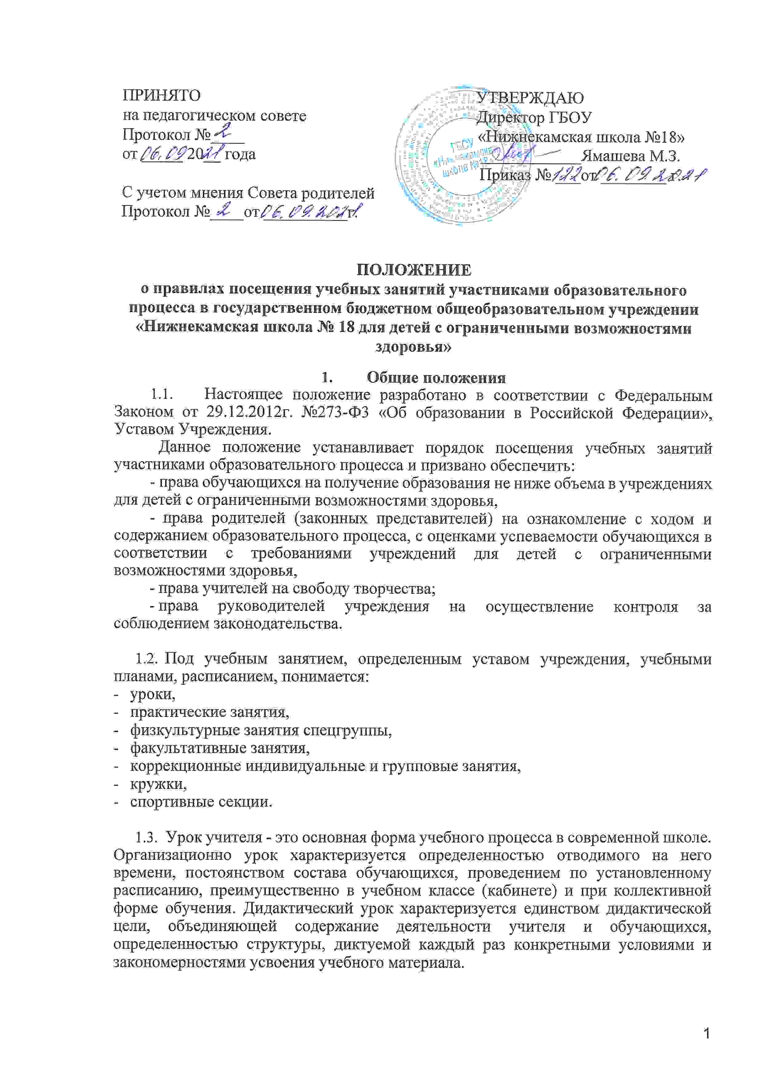

  - Участниками образовательного процесса являются:
- педагогический коллектив;
- обучающиеся;
- родители (законные представители).

- Должностные и иные лица, обладающие нравом посещать уроки и внеурочные мероприятия.

  - Без разрешения (согласия) педагогического работника его уроки и внеурочные мероприятия могут посещать руководители Учреждения, работники управления образования.
Другие работники посещают уроки и внеурочные мероприятия с разрешения директора Учреждения и педагогического работника.
  - Родителям (законным представителям) для посещения урока в классе, где обучаются их дети, требуется согласие директора Учреждения. Родители (законные представители) посещают урок вместе с заместителем директора Учреждения. Не допускается посещение урока и внеурочного мероприятия лицами, не имеющими отношения к образовательному процессу и его субъектам.

- Посещение учебных занятий администрацией школы

  - Администрация школы посещает учебные занятия в соответствии с планом работы школы по следующим разделам этого плана:
- контроль за соблюдением законодательства в сфере образования,
- внутришкольный контроль и руководство.
  - Основными целями посещения уроков являются:
- помощь в выполнении профессиональных задач,
- контроль за деятельностью учителей по вопросу усвоения обучающимися материала по предметам,
- инспектирование деятельности учителей, педагогов дополнительного образования,
- контроль за соблюдением законодательства в сфере образования;
- оценка обучающей деятельности учителя на уроке,
- повышение эффективности результатов работы Учреждения.
  - Порядок посещения занятий:
Исходя из целесообразности организации образовательного процесса и контроля его качества, настоящими методическими рекомендациями предлагается следующий регламент посещения уроков в неделю:
- директору образовательного учреждения обязателен просмотр 2-х уроков, 1-го мероприятия,
- для заместителя директора по учебной работе обязательно посещение 3-и уроков, 1 мероприятия,
- для заместителя директора по воспитательной работе обязательно посещение 3-х мероприятий и 1 урока,
- для руководителей методических объединений обязательно посещение 1-го урока или 1-го мероприятия один раз в две недели, но не менее 20 и посещений в течение учебного года.
- администратор предупреждает учителя о своем посещении его урока за 10-15 минут до начала урока.
  - Администрация имеет право
- ознакомиться с конспектом урока,
- собрать и просмотреть тетради обучающихся,
- если это необходимо, беседовать с обучающимися после занятий на интересующую его тему в присутствии учителя.
  - Во время посещения занятий администрация не имеет права:
- вмешиваться в ход его проведения,
- выходить во время урока (за исключением экстремальных случаев),
- уходить до звонка.

  - После посещения занятий обязательно собеседование администрации и преподавателя по следующим направлениям:
- самоанализ урока учителем,
- анализ урока администратором, руководителем, посетившим урок,
- согласование выводов учителя и посещающих урок по результатам посещенного урока

- Посещение занятий родителями (законными представителями) обучающихся, социальными партнёрами.

  - Родители (законные представители) на основании заявления имеют право посещать любые занятия в школе, где могут:
- ознакомиться с ходом занятий, его содержанием, требованиями учителя,
- оценить работоспособность своего ребенка, его активность на занятиях,
- посмотреть его умение грамотно, правильно излагать свои мысли,
- понять место ребенка в коллективе,
- сравнить объем его знаний с требованиями учреждений для детей с ограниченными возможностями здоровья, объемом знаний других учащихся,
- убедиться в объективности выставления ребенку оценок.
  - При заявлении родителей (законных представителей) о желании посетить учебные занятия директор Учреждения проводит следующие мероприятия:
- принимает заявление от родителей (законных представителей) в письменном виде на посещение уроков,
- согласовывает день и время посещения занятий по интересующему их предмету в присутствии учителя-предметника (составляется график, если занятие будет посещено не одно, а возможно и у нескольких педагогов),
- назначает сопровождающего на данное занятие заместителя директора по учебной или воспитательной работе.
  - Родители (законные представители) во время посещения занятий обязаны:
- не нарушать порядок,
- не выходить из кабинета до окончания занятий.
  - Родители (законные представители) имеют право:
- получать консультацию по интересующим их вопросам,
- обратиться к директору по дальнейшему решению данного вопроса.

- Ограничения для процесса наблюдения на уроке и внеурочном мероприятии
5.1 .Запрещается появляться на уроке (внеурочном мероприятии) после его начала.
- Запрещается покидать урок или внеурочные мероприятие до его завершения.
- Руководство Учреждения может прервать свое посещение только в исключительных ситуациях (несчастный случай и т.п.).
Запрещается вмешиваться в ход урока или внеурочного мероприятия.
- Во время урока и внеурочного мероприятия запрещается беседовать с обучающимися, задавать им вопросы и т.д.
- Запрещается выражать свое отношение к педагогическому работнику и к уроку выражением лица, мимикой и т.п.
- Посещающий обязан выключить свой мобильный телефон.
- Во время письменных работ (не самостоятельных, не контрольных) посещающий, по предварительному соглашению с педагогическим работником, может наблюдать за ходом их выполнении, прохаживаясь по классу.
- В исключительных случаях - для эвакуации детей при возникновении угрозы их жизни и здоровью - должностное лицо может прервать урок.
- Фотосъемки, аудио-, видеозаписи на уроке разрешаются только с согласия педагогического работника и руководства Учреждения.

- Наблюдение образовательного процесса на уроке и внеурочной деятельности.

  - Посещающий ведет запись своего наблюдения; должностные контролирующие лица делают записи в специальных журналах (тетрадях).
Аудио-, видеозаписи и фотосъемки не должны нарушать ход урока и создавать помехи для восприятия учебного материала обучающимися.
  - Обучающимся запрещается вести аудио- и видеозапись урока.
  - В конце урока (но не в перемену) посещающий, по согласованию с педагогическим работником и руководством Учреждения, может задать вопросы обучающимся или предложить им выполнить мини-задания.
  - Запрещается изменять ход и структуру урока по просьбе (требованию) посещающего.
- Посещающему запрещается задерживать обучающихся после звонка на перемену.
- Статус информации, полученной при посещении урока.

  - Информация, полученная должностным лицом, обладает статусом внутренней информации в рамках образовательного учреждения; информация, полученная работниками управления образования - внутренняя информация этого органа.
  - Информация посещающего об уроке открыта для членов педагогического коллектива и управления образования.
7.3.Члены педагогического коллектива и работники управления образования вправе ознакомиться с информацией об уроке, на котором был посещающий.
- Руководство Учреждения и управления образования может ограничить распространение этой информации из соображений педагогической целесообразности и такта.
- Информацию посещающего об уроке категорически запрещается доводить до сведения обучающихся и родителей (законных представителей).
- Фото, аудио-, и видеоматериалы с информацией об уроке могут использоваться в средствах массовой информации с разрешения педагогического работника, руководства Учреждения, управления образования и посещающего.
- При использовании фото-, аудио-, видеоматериалов в СМИ обеспечивается соблюдение авторских прав педагогического работника.

- Анализ посещенного урока и внеурочного материала.

  - Должностные лица, посетившие урок и внеурочное мероприятие, обязаны дать анализ.
  - Работники других организаций дают анализ лишь по просьбе педагогического работника.
  - Родители в интересах своего ребенка имеют право доводить свое мнение об уроке и внеурочном мероприятии до сведения педагогического работника и руководителей Учреждения.
  - Педагогам Учреждения, посетившим урок, дается время на подготовку анализа и своего выступления по нему.
  - Посетившим урок запрещается давать его анализ на перемене.
  - Анализ дается в день урока (единственного или завершающего серию посещений) по окончании всех учебных занятий; отодвигать срок не рекомендуется.
  - В ходе анализа не разрешается выступать работникам, не посещавшим урок; руководители Учреждения, не посещавшие урок, могут участвовать в анализе в качестве ведущих.
  - Педагог имеет право слушать анализ и оценку своего урока посещавшими этот урок.
  - Педагогический работник имеет право на самоанализ своего урока перед выступлениями посещавших его урок и на заключительное слово о своем согласии или несогласии с выступавшими.
  - Педагогический работник обязан реализовать рекомендации и замечания, высказанные должностными лицами.
  - Педагогический работник сам решает, участвовать ли ему в обсуждении его урока, проходившего в рамках научно-практической конференции, семинара, обмена опытом.
  - Посещающий, который изучает позитивный или инновационный опыт педагогического работника, обязан довести до сведения педагогического работника свое мнение об этих сторонах его урока.
  - Посетившие урок не должностные лица могут, по своему усмотрению, дать рекомендации по улучшению учебно-воспитательного процесса.
  - Посещение уроков в период аттестации завершается составлением заключения о соответствии педагогической деятельности педагогического работника квалификационным требованиям той или иной категории.

- Документы, отражающие посещение уроков.

9.1.Записи, сделанные должностными лицами при посещении уроков, обладают статусом документа и должны иметь признаки документа.
- Сроки хранения таких документов – 3 года.
- Посещение уроков в рамках аттестации и других плановых проверок завершается составлением справки, имеющей статус и признаки.
- Педагогический работник имеет право ознакомиться с содержанием записей посетивших его урок в рамках аттестации или плановых проверок.
- Педагогический работник обязательно и под роспись должен быть ознакомлен со всеми документами, составленными после посещения его уроков.
- Решение вопроса об ознакомлении с этими документами других членов коллектива находится в компетенции руководства Учреждения.
9.7. Запрещается знакомить родителей (законных представителей) и обучающихся с документами, характеризующими урок педагогического работника.

Положение принимается на неопределенный срок.

